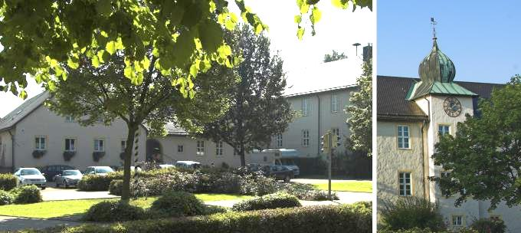

Grundschule Hohenpfahl

Affeckingerstr.2

93309 Kelheim

🕾 09441- 10414

🖂 [gs-hohenpfahl@t-online.de](mailto:gs-hohenpfahl@t-online.de)

🖳 www.gs-hohenpfahl.de

FleGS_Logo

Kelheim, 01.08.2019

**Grundausstattung der Tigerkinder *(kleine Gedankenstütze)***

Das braucht Ihr Kind in der zweiten Klasse weiterhin:

* 1 Federmäppchen
* 1 durchsichtiges Lineal
* Buntstifte
* 2 Bleistifte (HB oder weicher), Radiergummi

. 1 wasserlöslicher, schwarzer Folienstift „fein“

. 1 Schlampermäppchen mit abgerundeter Schere (Achtung

Linkshänder!!!), Klebestift und Dosenspitzer

* 1 Rechenblock
* 1 Schreibblock Lineatur 2
* Die Malsachen in einer hübsch beklebten Schuhschachtel mit Namen außen darauf. (Bitte kontrollieren und säubern!) 1 Farbkasten mit mind. 12 Deckfarben und Deckweiß, Pinsel säubern, Lappen, Malkittel
* 1 Turnbeutel mit Turnschuhen und Turnkleidung
* 1 Paar Hausschuhe
* 1 Foto (Passbild)

Sie brauchen diese Dinge nicht neu kaufen, sondern nur kontrollieren, säubern und eventuell ergänzen. Achte Sie bitte unbedingt auf Markenartikel. Diese sind für die Kinder meist einfacher zu handhaben, erzielen die schöneren Ergebnisse und halten länger!

  Vielen Dank,

Nina Rauscher